MODULO FUNDAMENTOS DE MATEMÁTICAS Y LÓGICA DE PROGRAMACIÓN

UNIDAD 1 – ACTIVIDAD 3

INGENIERÍA EN SEGURIDAD Y SALUD PARA EL TRABAJO

PRESENTADO POR:

DIANA KATHERINE CRUZ LEMUS

CC: 1233901370

BOGOTA D.C

1. DE MAYO 2019
2. Explicación del significado de calculadora.

Es una aplicación con la que se realizan **operaciones matemáticas**, es un aparato electrónico con el cual se pueden hacer cálculos matemáticos y aritméticos. Se originó en la antigüedad con un instrumento llamado [**ábaco**](http://aprendiendomatematicas.com/el-abaco-i/) el cual radicaba en un **cuadro de madera** con barras en paralelos y unas bolas o cuentas que se movían de arriba y abajo.

1. Detallar las operaciones de la calculadora .

Las operaciones más básicas de la calculadora son:

**Suma**: esta es una operación aritmética que la función es reunir varias cantidades en una sola, se representa con el signo +.

**Resta**: Operación aritmética que su función es quitar una cantidad (el sustraendo) de otra (el minuendo) para averiguar la diferencia entre las dos; se representa con el signo *-*.

**Multiplicación:** Operación aritmética que su función es calcular el resultado de sumar un mismo número (multiplicando) tantas veces como indica otro número (multiplicador); se representa con los signos · o ×.

**Divisiones :** La división es una operación [matemática](https://es.vikidia.org/wiki/Matem%C3%A1tica) o [aritmética](https://es.vikidia.org/wiki/Aritm%C3%A9tica) que su operación está basada en averiguar cuántas veces un número (el [divisor](https://es.vikidia.org/w/index.php?title=Divisor&action=edit&redlink=1)) está contenido en otro número (el [dividendo](https://es.vikidia.org/w/index.php?title=Dividendo&action=edit&redlink=1)).

**Potencias:** es una expresión que se identifica con letras. La letra “b” es la base de “m” esta es la expresión de un numero y/0 algebraica este va ubicado en la derecha en la parte de arriba, ya que este nos informa las veces que se ha multiplicado.

**Raíz cuadrada:** En matemáticas, la raíz cuadrada de un número es aquel número que al ser multiplicado por sí mismo da como resultado el valor. Es decir, cumple la ecuación.​ La raíz cuadrada se corresponde con la radicación de índice 2 o, equivalentemente, con la potenciación de exponente 1/2.

**Regla de tres:** La regla de tres es una forma de resolver problemas de proporcionalidad entre tres valores conocidos y una incógnita. En ella se establece una relación de linealidad entre los valores involucrados.

1. Plantear el algoritmo: plantear la secuencia de pasos en un orden lógico y coherente para crear el software de calculadora.

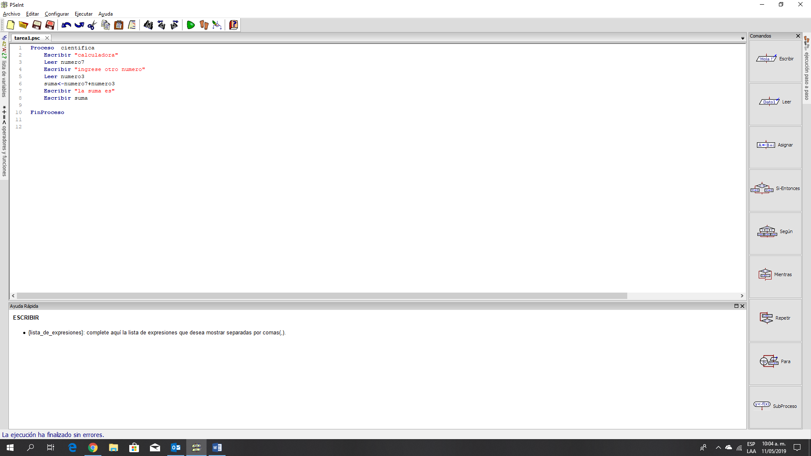

Proceso científica

Escribir "calculadora"

Leer numero7

Escribir "ingrese otro número"

Leer numero3

Suma<-numero7+numero3

Escribir "la suma es"

Escribir suma

Fin Proceso

Bibliografía

<https://conceptodefinicion.de/calculadora/>

<https://www.significados.com/suma/> = Fecha de actualización: 26/08/2016. Cómo citar: "Suma". En: Significados.com. Disponible en: https://www.significados.com/suma/ Consultado: 10 de mayo de 2019, 04:53 pm.

<https://definicion.de/resta/> = Autores: Julián Pérez Porto y Ana Gardey. Publicado: 2009. Actualizado: 2012.  
Definiciones: Definición de resta (<https://definicion.de/resta/>)

<https://es.wikipedia.org/wiki/Multiplicaci%C3%B3n>

<https://es.vikidia.org/wiki/Divisi%C3%B3n_(matem%C3%A1ticas)>

<https://conceptodefinicion.de/potencia/>

<https://es.wikipedia.org/wiki/Ra%C3%ADz_cuadrada>

<https://matematicascercanas.com/2015/08/25/regla-de-tres/>

Bibliografía

CONCLUCIONES

Con esta investigación podemos concluir que la calculadora es una base del medio didáctico en el cual el aprendizaje puede ser significativo por medio de la comprensión, motivación y razonamiento.

También se considera que antes de que existiera la calculadora se realizaba el uso con un Abaco este también funcionaba y daba muy buenos resultados.